Практическая работа

Самойлов Александр

Вариант 7

1. Сельскохозяйственные работы
2. Расширенный список работ: подготовка хозяйственной техники, осмотр участка перед началом работы, культивация, анализ почвы, внесение удобрений, планирование сроков посева, посев, полив посева, внесение минеральных удобрений, контроль состояния удобрений, борьба с вредителями, прополка участка, организация сбора урожая, уборка урожая, хранение урожая в помещении
3. Проект может включать в себе этапы, которые будут разбиваться на разные промежутки работ от анализа почвы до хранения. Данные этапы будут решаться различными ролями, такими как:

Агроном – проводит анализ почвы, разрабатывает план работ.

Механик – отвечает за подготовку техники и использование техники на всех этапах.

Работник склада – организует хранение удобрений, семян и урожая.

Специалист по защите растений – ведет борьбу с вредителями и контролирует состояние посева.

Руководитель проекта – координирует работу, следит за выполнением сроков.

1. **Основные представления** включает в себя описание его структуры, цели, этапов и ресурсов.

Цель проекта. Обеспечить выполнение всех сельскохозяйственных работ в соответствии с планом для получения качественного урожая.

Объем работ. Полный цикл работ, от подготовки почвы до хранения урожая, разбитый на четкие этапы и задачи.

Основные этапы проекта. Подготовка, посев, уход за растениями, сбор урожая и хранение.

Ограничения. Сезонные факторы (время года, погода), доступность техники и ресурсы.

Ключевые результаты. Успешное завершение всех этапов.

1. **Команда проекта** играет важную роль и четкое распределение обязанностей и гарантирует эффективность работ

Агроном – проводит анализ почвы, разрабатывает план работ.

Механик – отвечает за подготовку техники и использование техники на всех этапах.

Работник склада – организует хранение удобрений, семян и урожая.

Специалист по защите растений – ведет борьбу с вредителями и контролирует состояние посева.

1. **Связи** между задачами организуются на основе их зависимости.

Логические зависимости. Некоторые задачи не могут быть начаты, пока не завершены предыдущие. Посев не может быть выполнен без предварительной подготовки почвы.

Типы связей:

**Финиш – старт** – данная связь означает, что операция B не может начаться до завершения операции А, или дата окончания операции А определяет дату начала операции В.

**Старт-Старт** – операция В начинается не раньше операции А, или дата начала операции А определяет дату начала операции В.

Старт-Финиш – операция В не может окончиться пока не начнется операция А, или дата начла операции А определяет дату окончания операции В.

Финиш-Финиш – операция B должна окончиться не раньше операции А, или дата окончания операции А определяет дату окончания операции В.

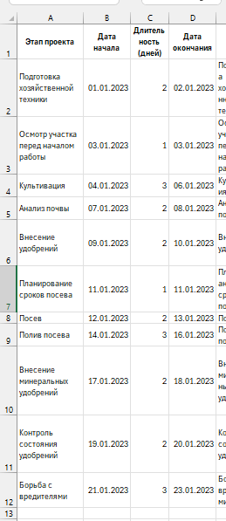

Рисунок 1 – таблица Excel для построения диаграмма Ганта

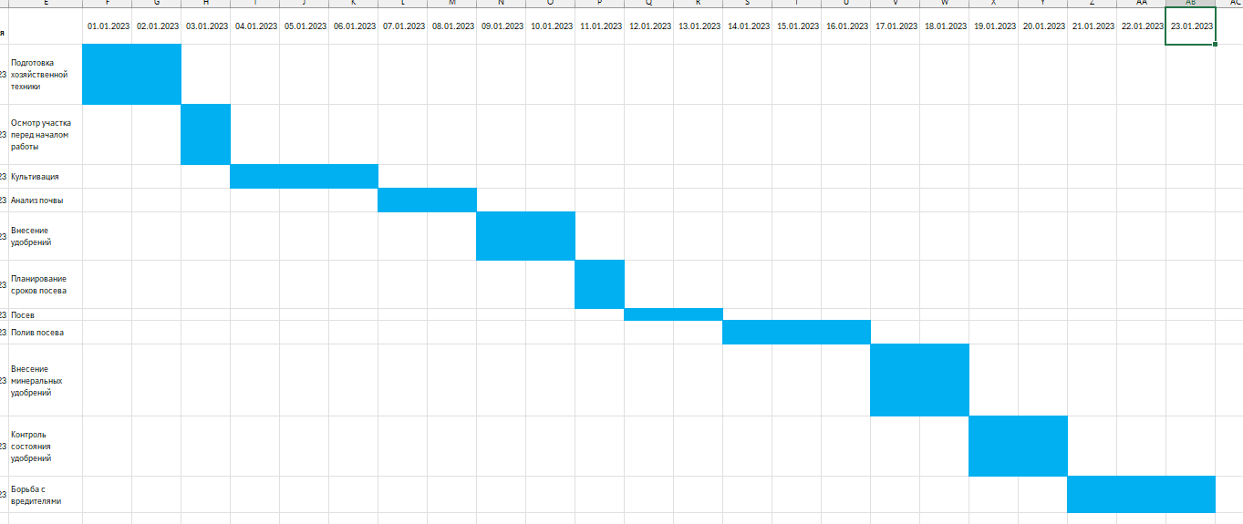

Рисунок 2 – Диаграмма Ганта

1. Для построения диаграммы использовалось следующее программное средство:

Название – Microsoft Excel.

Версия – 2408.

Разработчик – Microsoft Corporation.

Адрес загрузки - https://www.microsoft.com/excel .

Режим использования – подписка.

Платформы – Windows, macOS, iOS, Android, веб-приложения.

Функциональные возможности – Создание и редактирование таблиц, построение диаграмм и графиков, поддержка сложных формул и функций, работа с макросами и VBA, анализ (сводные таблицы, Power Query), интеграция с облачными хранилищами, совместное редактирование в реальном времени, условное форматирование, поддержка надстроек и расширений.